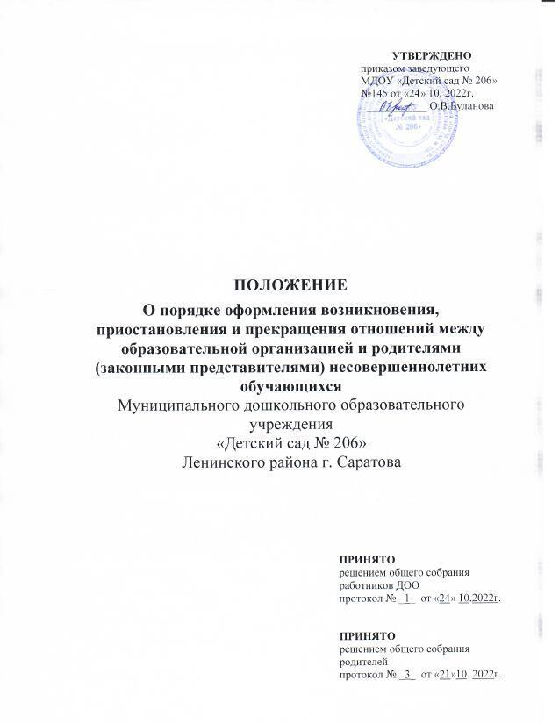

1. Общие положения

1.1. Настоящее Положение устанавливает порядок оформления возникновения, приостановления и прекращения отношений между дошкольной образовательной организацией и родителями (законными представителями) несовершеннолетних обучающихся и разработано для Муниципального дошкольного образовательного учреждения «Детский сад № 206» Ленинского района г.Саратова.
1.2. Дошкольная образовательная организация (далее - Организация) при разработке данного Положения руководствовалась ч. 2 ст. 30, ч.1,2, ст. 53, п.1ч.1, ч.2,6,10 ст.54, ст.57, ч.1, п.1ч.2, ч.3,4,5 ст.61 Федерального закона «Об образовании в Российской Федерации» № 273-ФЗ от 29 декабря 2012 года, Уставом Организации.

2. Возникновение образовательных отношений
2.1 Основанием возникновения образовательных отношений является распорядительный акт (приказ) заведующего, о приеме обучающегося на обучение в Организацию.
2.2. Изданию распорядительного акта о приеме обучающегося на обучение в Организацию, предшествует заключение договора об образовании.
2.3 Права и обязанности обучающегося, предусмотренные законодательством об образовании и локальными нормативными актами Организации, возникают у обучающегося, с даты, указанной в приказе о приеме на обучение.

3. Договор об образовании
3.1. Договор об образовании заключается в простой письменной форме между Организацией и родителями (законными представителями) несовершеннолетнего обучающегося.
3.2. В договоре об образовании должны быть указаны основные характеристики образования, в том числе вид, уровень и направленность образовательной программы, форма обучения, срок освоения образовательной программы (продолжительность обучения).
3.3. Договор об образовании не может содержать условия, которые ограничивают права обучающихся при получении дошкольного образования, или снижают уровень предоставления им гарантий по сравнению с условиями, установленными законодательством об образовании.
3.4. Примерные формы договоров об образовании утверждаются федеральным органом исполнительной власти, осуществляющим функции по выработке государственной политики и нормативно-правовому регулированию в сфере образования.

4. Изменение образовательных отношений
4.1 Образовательные отношения могут быть изменены в случае изменения условий получения обучающимися дошкольного образования по Образовательной программе, повлекшего за собой изменение взаимных прав и обязанностей обучающегося и Организации.
4.2 Образовательные отношения могут быть изменены как по инициативе родителей (законных представителей) несовершеннолетнего обучающегося, по заявлению в письменной форме, так и по инициативе Организации.
4.3 Основанием для изменения образовательных отношений является приказ заведующего Организацией. Приказ издается на основании внесения соответствующих изменений в договор об образовании между родителями (законными представителями) несовершеннолетнего обучающегося и Организацией.
4.4 Права и обязанности обучающегося, предусмотренные законодательством об образовании и локальными нормативными актами Организации изменяются с даты издания распорядительного акта (приказа) или с иной указанной в нем даты.

5. Приостановление и прекращение образовательных отношений

5.1 Образовательные отношения прекращаются в связи с отчислением обучающегося из Организации в следующих случаях:
1) в связи с получением образования (завершением обучения);
2) досрочно по основаниям, установленным пунктом 5.2 настоящего Положения.
5.2 Образовательные отношения могут быть прекращены досрочно в следующих случаях:
1) по инициативе родителей (законных представителей) несовершеннолетнего обучающегося, в том числе в случае перевода обучающегося для продолжения освоения образовательной программы в другую организацию, осуществляющую образовательную деятельность;
2) по обстоятельствам, не зависящим от воли родителей (законных представителей) несовершеннолетнего обучающегося и Организации, в том числе в случае ликвидации Организации, осуществляющей образовательную деятельность.
5.3. Досрочное прекращение образовательных отношений по инициативе родителей (законных представителей) несовершеннолетнего обучающегося не влечет за собой возникновение каких- либо дополнительных, в том числе материальных, обстоятельств указанного обучающегося перед Организацией.
5.4. Основанием для прекращения образовательных отношений является приказ заведующего Организацией об отчислении обучающегося из Организации.
5.5. Права и обязанности обучающегося, предусмотренные законодательством об образовании и локальными нормативными актами Организации, прекращаются с даты его отчисления из Организации.
5.6. При досрочном прекращении образовательных отношений Организация в трехдневный срок после издания приказа, об отчислении несовершеннолетнего обучающегося выдает родителям (законным представителям) обучающегося, отчисленного из Организации, документы.
5.7. Организация, ее учредитель в случае досрочного прекращения образовательных отношений по основаниям, не зависящим от воли Организации, обязаны обеспечить перевод обучающихся в другие организации, осуществляющие образовательную деятельность, и исполнить иные обязательства, предусмотренные договором об образовании.
5.8. В случае прекращения деятельности Организации, а также в случае аннулирования у него лицензии на право осуществления образовательной деятельности учредитель Организации обеспечивает перевод обучающихся с согласия родителей (законных представителей) несовершеннолетних обучающихся в другие образовательные организации, реализующие образовательные программы дошкольного образования.
5.9. Порядок и условия осуществления перевода устанавливаются федеральным органом исполнительной власти, осуществляющим функции по выработке государственной политики и нормативно-правовому регулированию в сфере образования.

6. Заключительные положения

6.1. Изменения и дополнения в настоящее Положение вносятся Педагогическим советом и общим собранием родителей, и принимаются на их заседаниях.
6.2. Срок данного Положения не ограничен. Положение действует до принятия нового.

